Безопасный маршрут дошкольника

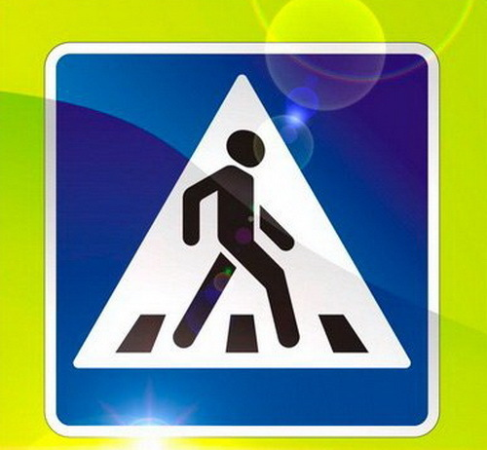
ДОУ
Комсомольская7
торговый центр
ч.сектор
д.
20
д.87
д. 73
д. 71
д.77
д.79
ул. Комсомольская
д70а
д72
д.74
д70
ч.сектор
ул.Мира

пер. Красноармейский
ул.Мира

школа №11
транспортная
площадка

ул. Измайлова
центральный рынок
торговые точки
01

пр ул.З.Космодемьянской

Ул. Кондаурова
Р

Р

Ул. Ленина
д.75
ДОу3
ГДК
- жилая застройка - движение транспортных - опасные участки
средств

- проезжая часть - движение детей в (из) ОУ - тротуар - светофор

